Hướng Dẫn
Gia Đình
Về Chuyên Cần Khi
Học Tập
Từ Xa

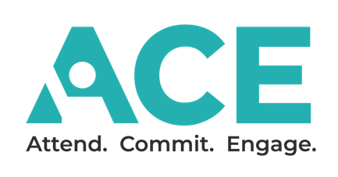
ACE là sự hợp tác giữa nhà trường và gia đình để giúp học sinh:
ATTEND (CHUYÊN CẦN) – bằng cách có mặt để học tập từ xa hoặc tại trường với cảm giác phấn chấn, an toàn và thân thuộc
COMMIT (TÍCH CỰC) – bằng cách biểu lộ sự chuyên tâm học tập, cảm nhận được sự kết nối với những gì mình đang được dạy
ENGAGE (THAM GIA) – bằng cách thể hiện quá trình học tập với cảm giác tự tin và hoàn thành nhiệm vụ
Gợi ý 1: GIỮ GÌN SỨC KHỎE: Bảo vệ con quý vị

- Giữ cho con quý vị khỏe mạnh bằng cách lên lịch chích ngừa cúm và các mũi chích ngừa bắt buộc khác
- Cho con quý vị kiểm tra sàng lọc COVID nếu con có các triệu chứng và tuân thủ các quy trình cách ly, nếu cần
- Đảm bảo con quý vị không đến trường và nghỉ ngơi trong 24 giờ (trừ khi bị cách ly) và trở lại học tập từ xa khi con không còn:
- Sốt trên 100 độ
- Nôn ói nhiều lần hoặc tiêu chảy
- Biểu hiện các triệu chứng giống như cúm, ví dụ như sốt, ho, đau họng, ớn lạnh hoặc đau nhức.
- Thảo luận với con quý vị khi con cảm thấy đủ khỏe để tham gia vào các hoạt động ở trường

Gợi ý 2: LUÔN CHÚ Ý: Tham khảo ý kiến của giáo viên và y tá nhà trường của con

- Thông báo bất kỳ tình trạng sức khỏe nào ảnh hưởng đến việc học của con quý vị với giáo viên của con
- Tham khảo ý kiến của y tá nhà trường trước khi cho con rời khỏi lớp học

Gợi ý 3: LUÔN CẬP NHẬT THÔNG TIN: Nắm rõ các vấn đề hiện nay
- Lên lịch các cuộc hẹn và kỳ nghỉ ngoài giờ học và giờ hướng dẫn
- Biết khi nào con quý vị phải nộp bài tập hàng ngày
- Liên lạc với giáo viên của con quý vị nếu con thiếu bài tập hoặc phải học bù

Gợi ý 4: GIỮ LIÊN LẠC: Chia sẻ về các mối lo ngại của quý vị về an toàn và sức khỏe.

- Chia sẻ những lo lắng về khả năng học tập của con quý vị
trong khi tham gia học tập từ xa với giáo viên, cố vấn, hiệu phó hoặc hiệu trưởng
- Liên hệ với cố vấn hoặc hiệu phó ngay để được giúp đỡ nếu con quý vị đang bị bắt nạt trên mạng

Nếu nhà trường và gia đình cam kết cùng nhau giữ gìn sức khỏe, quan tâm chú ý, cập nhật thông tin và kết nối với nhau trong thế giới từ xa này, chúng ta có thể vượt qua mọi thách thức trong khi bảo vệ con quý vị và thời gian học tập quan trọng của trẻ.

